報道関係者各位
2019年9月4日
あまた株式会社

VR脱出アドベンチャーゲーム『Last Labyrinth（ラストラビリンス）』
PlayStation®4パッケージ版発売決定記念キャンペーン開催
あまた株式会社が参画するLL Project(あまた株式会社、株式会社バップ) は、本日、VR脱出アドベンチャーゲーム『Last Labyrinth（ラストラビリンス）』において、PlayStation®4パッケージ版発売決定記念キャンペーンを開催、PS4パッケージ版向けトレーラームービーを公開したことをお知らせいたします。

■PS4パッケージ版発売決定を記念して2つのキャンペーンを開催！
2020年11月26日のPS4(PlayStation®VR専用)パッケージ版の発売を決定したことを記念して、公式Twitterにて2つのプレゼントキャンペーンを実施いたします。公式Twitterアカウントをフォロー&リツイートで『Last Labyrinth』PS4パッケージ版を、パッケージ版の予約＆リツイートでサイン入りを含むオリジナルポスターを抽選でプレゼントいたします。
この機会をお見逃しなく！

◆キャンペーン概要
キャンペーン名：PlayStation®4パッケージ版発売決定記念キャンペーン
開催期間：2020年9月4日(金)～9月30日(水)
当選発表：公式TwitterアカウントよりDMにてご連絡いたします。
キャンペーンページ：https://blog.lastlabyrinth.jp/2020/09/04/ps4-campaign/

①『Last Labyrinth』を拡散しよう！【フォロー&RTキャンペーン】
『Last Labyrinth』の公式Twitterアカウント@LastLabyrinthJPをフォロー＆該当の投稿をRTするだけで『Last Labyrinth』PS4(PS VR専用)パッケージの通常版と限定版を抽選で各1名様、合計2名様にプレゼントいたします。
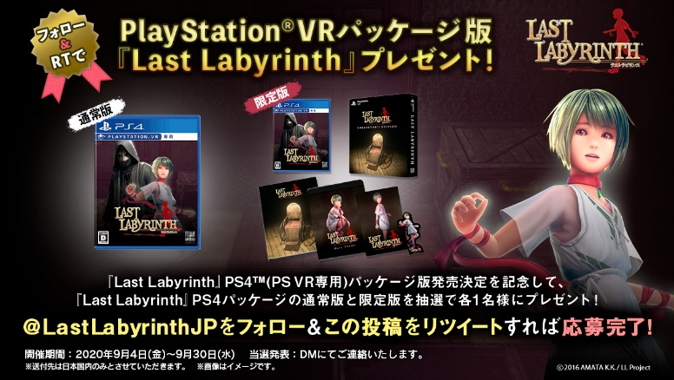
ツイートURL：https://twitter.com/LastLabyrinthJP/status/1301759045041229824
②『Last Labyrinth』を予約しよう！【予約＆RTキャンペーン】
『Last Labyrinth』PS4(PS VR専用)パッケージの通常版もしくは限定版をご予約いただき、予約完了画面等の画像とハッシュタグ「#ラストラビリンス予約完了」を付けて該当の投稿をRTすると『Last Labyrinth』オリジナルポスター(A1サイズ)4枚組を4名様、開発スタッフサイン入りポスター2枚組+オリジナルポスター4枚組のセットを抽選で1名様、合計5名様にプレゼントいたします。
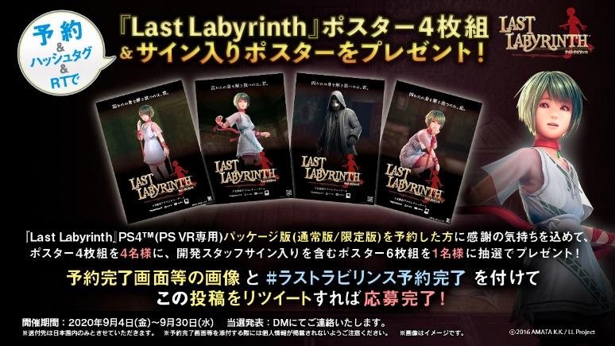
ツイートURL：https://twitter.com/LastLabyrinthJP/status/1301759051890524161

注意事項：
・送付先は日本国内のみとさせていただきます。
・予約完了画面等を添付する際には個人情報が掲載されないようご注意ください。

■PS4パッケージ版の発売に向けてトレーラームービーを公開！
謎の少女「カティア」の緊迫したシーンが満載のローンチトレーラームービーを改めて公開しました。ぜひご覧ください。
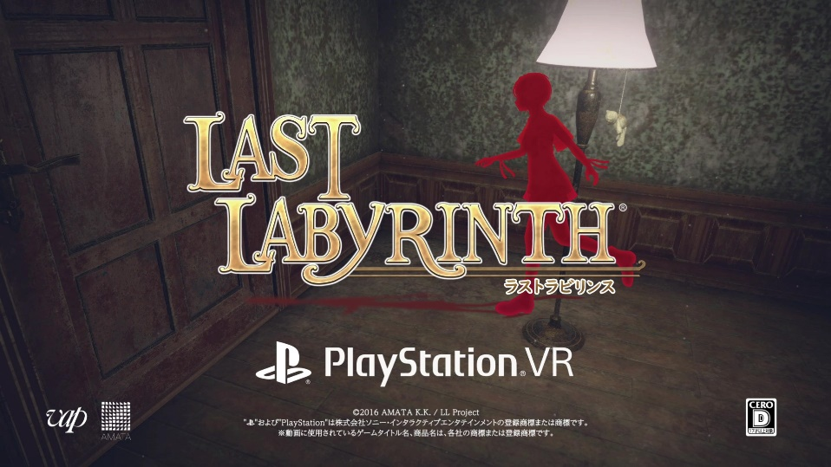
YouTube：https://youtu.be/PNYIhXDzsUA

■『Last Labyrinth（ラストラビリンス）』とは
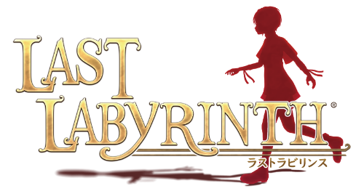
『Last Labyrinth（ラストラビリンス）』は「VR時代の新しいアドベンチャーゲーム」をコンセプトに開発され、VRだから実現できる世界観と、仮想キャラクターとのコミュニケーションを体感できるVR脱出アドベンチャーゲームです。謎の館に閉じ込められたプレイヤーが、謎の少女「カティア」と力をあわせて数々の謎を解きながら館からの脱出を試みます。

2019年11月13日に世界同時・マルチプラットフォーム対応(ダウンロード専用) で配信開始しました。また、発売1周年を記念して、2020年11月26日にPlayStation®4(PSVR専用)パッケージ版(通常版/コレクターズエディション)の発売も決定しています。

本作のディレクター・プロデューサーを務めるのは、『どこでもいっしょ』シリーズのディレクター・プロデューサーを務めた高橋宏典。また、共同ディレクターに『人喰いの大鷲トリコ』や『パペッティア』でレベルデザイン・ゲームデザインを担当した渡邉哲也、リードアニメーターに『ICO』や『ワンダと巨像』でパートナーキャラクターのアニメーションを担当した福山敦子、エンバイロメントアーティストに『グランツーリスモ3 A-spec 』や『グランツーリスモ4』でランドスケープデザインを担当した草場美智子、サウンドデザイナーに『モンスターファーム』や『スーパーロボット大戦』シリーズでサウンド・SEを担当した花岡拓也など、PlayStation®の有名タイトルを手掛けてきたメンバーが集結。言葉の通じない謎の少女「カティア」とのコミュニケーションを「VRで表現する」という難しい課題に挑みました。

謎の少女「カティア」の声を演じるのは、『METAL GEAR SOLID V:THE PHANTOM PAIN』で、言葉を持たない美しき狙撃手「クワイエット」を演じ、国内外でモデル、女優、歌手として活躍するステファニー・ヨーステンです。

テーマ曲は『聖剣伝説2』、『聖剣伝説3』を始めとする数々のゲーム音楽を手掛けてきた菊田裕樹が作曲。テーマ曲のボーカルは、「クワイエットのテーマ」でもその美しい歌声を披露したステファニー・ヨーステンが務めています。

■『Last Labyrinth』ゲーム概要
タイトル：Last Labyrinth （ラストラビリンス）
ジャンル：VR脱出アドベンチャーゲーム
対応HMD：PlayStation®VR、VIVE、VIVE Pro、VIVE Cosmos、Oculus Rift、Oculus Rift S、Oculus Quest、Windows Mixed Reality Headset、VALVE INDEX
対応機種：PlayStation4、上記HMD推奨PC相当（Intel CoreTM i5 4590 /NVIDIA GeForce GTX 1060以上）
配信ストア（ダウンロード版）：PlayStation™Store、Steam®、Oculus Store、Microsoft Store、VIVEPORT
プレイ人数：1人
オンラインモード：非対応
ダウンロード版発売日：2019年11月13日(水)
PS4パッケージ版発売予定日：2020年11月26日(木)
CERO：D
価格：2,980円（税別）～ ※ストアにより異なります。
公式サイト：https://lastlabyrinth.jp
著作権表記：（C）2016 AMATA K.K. / LL Project

■スクリーンショット
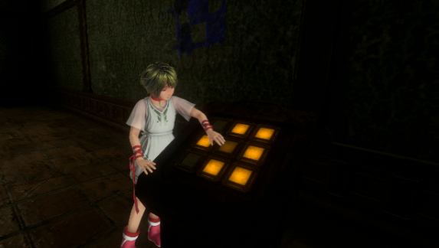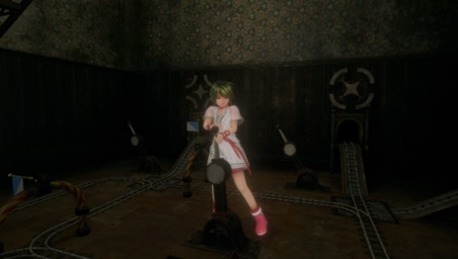
※画面は全て開発中のものです。内容・仕様は正式版と異なる場合があります。

■Last Labyrinth製作委員会「LL Project」参画会社概要
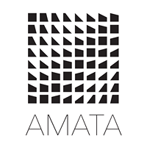
会社名：あまた株式会社
代表：代表取締役社長 高橋 宏典
所在地：〒169-0074 東京都新宿区北新宿1-5-2 佐藤ビル5階
設立：2008年6月25日
事業内容：ゲーム事業他
公式サイト：http://amata.co.jp/
あまた株式会社について：弊社は大手ゲーム会社のスマートフォンゲームの開発を多数手がけているゲーム開発会社です。ゲーム業界のキャリア20年以上のベテランゲーム開発者が多数在籍しており、その豊富な経験を生かしてゲームの企画、開発、運営を行っています。ゲーム開発を軸に、VRや映像、メディアなど、エンタテインメント領域における新規事業への取り組みも積極的に行っています。


会社名：株式会社バップ
代表：代表取締役 社長執行役員 安岡 喜郎
所在地：〒102-0081 東京都千代田区四番町5番地6 日テレ四番町ビル1号館
設立：1981年1月24日
事業内容： CD、レコード音盤などの録音物の企画、制作、製造販売、配信
DVD、ブルーレイディスクなどの録音、録画物の企画、制作、製造販売、配信
ノベルティー用品の企画、制作、製造販売
公式サイト： http://www.vap.co.jp/
株式会社バップについて： 音楽、邦画、洋画、ドラマ、アニメ、バラエティーなどのエンターテインメントコンテンツの企画・制作・販売、宣伝、販促、 営業、配信業務を行う日本テレビホールディングス株式会社の中核企業です。従来からの映像、音楽ソフトに加えて、パッケージのみに頼らない、“新しいビジネスモデルの構築”を積極的に進めています。

“PlayStation”は株式会社ソニー・インタラクティブエンタテインメントの登録商標または商標です。
©2020 Valve Corporation. Steam 及び Steam ロゴは、米国及びまたはその他の国のValve Corporation の商標及びまたは登録商標です。
その他の会社名、製品名、サービス名などは、各社の登録商標または商標です。

